
Информационный бюллетень №3 о соревнованиях по спортивному ориентированию посвященных памяти Каленова Валерьяна Викторовича,
«СУРСКИЕ ЗОРИ – 2025 Корч Шоу»
9 августа 2025г.,
посёлок Большой Вьяс Лунинского района Пензенской области

1.Участники соревнований:
К участию в соревнованиях допускаются спортсмены по следующим дистанциям:
Большая М, Большая Ж, Средняя М, Средняя Ж, Маленькая М, Маленькая Ж

2.Программа соревнований:
Суббота, 09.08.2024 г. | 17:00 Корч Шоу

3.Заявки:
Прием предварительных заявок осуществляется только через сервис онлайн-заявок Orgeo (orgeo.ru) до 23.00 4 августа 2025г.
До начала старта спортсмены обязаны предоставить медицинский допуск.
Группы МЖ10, 12 допускаются до старта с заряженными телефонами.

4. Расходы на проведение соревнований:
Заявочный взнос:
МЖ 10, 12,14, родители – дети | МЖ 16,18,55,65 | МЖ 21К,21,35,45 | МЖ 75
150 руб. | 200 руб. | 300 руб. | бесплатно
Вся сумма стартового взноса расходуется на рисовку нового района Большого Вьяса.

5. Параметры дистанций
Большая М | 2.1 км- 16 КП
Большая Ж | 1.7 км- 14 КП
Средняя М | 1.6 км- 13 КП
Средняя Ж | 1.4 км- 11 КП
Маленькая М | 0.9 км- 6 КП
Маленькая Ж | 0.9 км- 6 КП

При отсутствии у участника средства отметки SportIdent, возможна аренда чипа. Стоимость аренды контактного чипа составит 50 руб. в день за чип.

5.Размещение участников:
1. Размещение в палаточном лагере бесплатно, на прилегающей территории к лагерю “Лесная сказка”, (пос.Большой Вьяс).
2. Турбаза “Михайловская слобода”, пос. Большой Вьяс, сайт https://msloboda.com/, бронирование самостоятельно.
3. Турбаза “Радуга”, 10 км от центра соревнований, сайт, http://xn----7sbababshx6g9a.xn--p1ai/, бронирование самостоятельно.

6. Система отметки: sportident.

7. Условия подведения итогов. Награждение:
Победители и призеры награждаются памятными сувенирами

8. Образцы карты
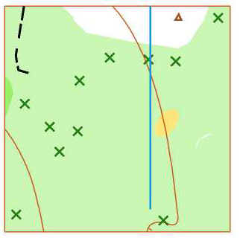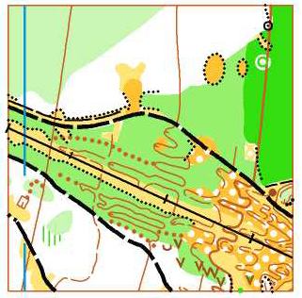

9. Схема центра соревнований:53.79335° N, 45.48805° E

10 . Местность
Слабовыраженный склон с неглубокими лощинами и множеством корчей. Лес смешанный, проходимость от хорошей до плохой. Дорожная сеть развита средне. Контрольные пункты стоят преимущественно на корчах разного размера
Старт и финиш в районе лагеря
Масштаб карты 1:4000 Н 2.5 метра. Рисовка 2024 год
Старт по стартовой станции по готовности
Граница района
Восток – асфальтированная дорога
Юг и запад – четкой границы нет
Север – Напольный Вьяс

Контакты:
Директор соревнований – Паньженский Евгений Владимирович, +7(967)701-76-45
Главный судья – Арасланов Вячеслав Рафаилович, +7(987)507-06-86
Главный секретарь – Голондин Кирилл +7(937)275-86-55.

